دولـــــــة فلسطيــــــــــن  وزارة التربيــــــة والتعليم العالي  مدرسة جنين الثانوية الصناعية  جنين  الاسم: | صيانة أجهزة الحاسوب    إمتحان نهاية الفصل  2024/2025 | الصف: الأول ثانوي/ صيانة أجهزة الحاسوب  المبحث: علم صناعة  الزمن: 80 دقيقة  مجموع العلامات: (40)  التاريخ: 29/12/2024

السؤال الأول: ضع دائرة حول رمز الاجابة الصحيحة فيما يلي:...................................................(p10)

- ما هي قيمة المقاومه التي يجب وصلها مع الليد لحمايته اذا علمت ان جهد المصدر V12 وفرق جهد الثنائي 2V والتيار المار في الليد 30mA:
- 220Ω ب- 333.33Ω ج- 0.3Ω د- 3Ω

- ما هو الزمن اللازم لشحن مواسع شحنته 47mf مع مقاومه قيمتها 10Ωk بشكل كامل :
- 470s ب- 0.47s ج- 470m د- 1m

- ما البوابة المنطقية التي تأخذ القيمة 1 إذا كان المتغيران لهما قيم مختلفة:
- NAND ب- XOR ج- NOT د- XNOR

- ما المدخل المختار في دارة الاختيار متعددة المداخل 1-8 إذا كان الرقم الموجود على خطوط الاختيار 110:
- الرابع ب- السادس ج- الثالث د- لا يضيئ ليد

- يتم بناء العدادات من نطاطات:
أ- D ب-JK ج- T د- ب+ج

السؤال الثاني: اجب عن الاسئلة التالية:..................................................................................(p3)

- فسر سبب استخدام مقاومة الفاريستور في مجال وقاية الدوائر من الارتفاع المفاجئ في الجهد الكهربائي: ــــــــــــــــــــــــــــــــــــــــــــــــــــــــــــــــــــــــــــــــــــــــــــــــــــــــــــــــــــــــــــــــــــــــــــــــــــــــــــ
ــــــــــــــــــــــــــــــــــــــــــــــــــــــــــــــــــــــــــــــــــــــــــــــــــــــــــــــــــــــــــــــــــــــــــــــــــــــــــــ
- اذكر المرحلة الثانية من مراحل تحويل التيار المتردد الى تيار مستمر مع الشرح:
ــــــــــــــــــــــــــــــــــــــــــــــــــــــــــــــــــــــــــــــــــــــــــــــــــــــــــــــــــــــــــــــــــــــــــــــــــــــــــ
ــــــــــــــــــــــــــــــــــــــــــــــــــــــــــــــــــــــــــــــــــــــــــــــــــــــــــــــــــــــــــــــــــــــــــــــــــــــــــ
- اذكر 2 من استخدامات الترانزستور:
ــــــــــــــــــــــــــــــــــــــــــــــــــــــــــــــــــــــــــــــــــــــــــــــــــــــــــــــــــــــــــــــــــــــــــــــــــــــــــ
ــــــــــــــــــــــــــــــــــــــــــــــــــــــــــــــــــــــــــــــــــــــــــــــــــــــــــــــــــــــــــــــــــــــــــــــــــــــــــ

السؤال الثالث: بالاعتماد على الدارة الموضحى ادناه قم بحساب: ...................................................(p5)
- قيمة المقاومة المكافئة.................................
- فرق الجهد على كل من R1………… و R2………….. و R3………………
- قيمة التيار مار في المقاومتين R1,R2 .....................................

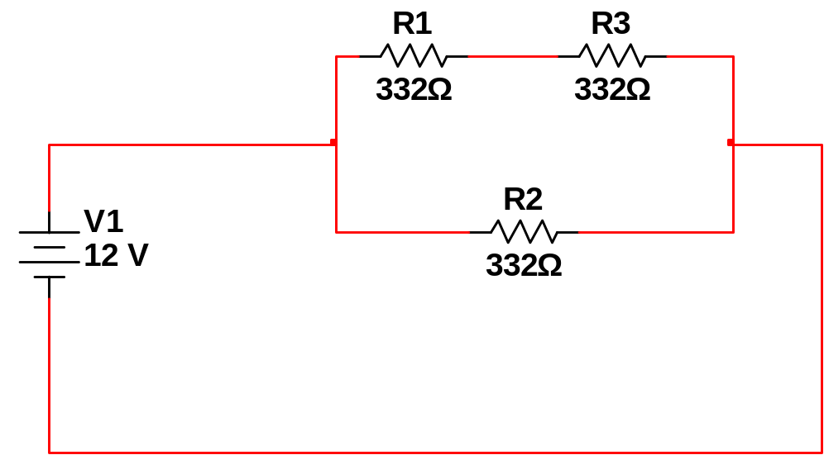

السؤال الرابع: حول انظمة العد الاتية.....................................................................................(p8)

- (0111001)2 = ( )10
- (122)10 = ( )8
- (F16)10 = ( )16
- (101100111101101100111)2 = ( )16

السؤال الخامس: أكتب جدول الصواب لكل من البوابات (,XOR NAND) و رمز كل منهما………...(4p)

السؤال السادس: اكتب الاقتران المنطقي الذي يمثله البوابات المنطقية الاتية ثم جد قيمة Z علما ان...........(5p)

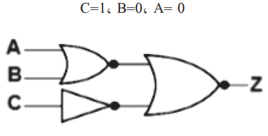

السؤال السابع: اعد الرسم باستخدام بوابة NAND فقط........................................................(5p)
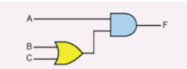

انتهت الاسئلة

